Задание C#:

Классическая задача на знание принципов ООП и умение работать с объектами:

Построить иерархию классов, описывающих объекты на складе - паллеты и коробки.
Помимо общего набора стандартных свойств (Id, ширина, высота, глубина, вес), паллета может содержать в себе коробки.
У коробки должен быть указан срок годности или дата производства. Если указана дата производства, то срок годности вычисляется из даты производства плюс 100 дней.
Срок годности паллеты вычисляется из наименьшего срока годности коробки, вложенной в паллету. Вес паллеты вычисляется из суммы веса вложенных коробок + 30кг.
Объем коробки вычисляется как произведение ширины, высоты и глубины.
Объем паллеты вычисляется как сумма объема всех коробок и произведения ширины, высоты и глубины паллеты.
Требуется:
- Организовать запись и чтение коллекции в/из файл (хотя бы в общем виде). В случае нехватки времени - описать, как бы вы это реализовали.
- Сгруппировать все паллеты по сроку годности, отсортировать по возрастанию срока годности, в каждой группе отсортировать паллеты по весу. Результат вывести на экран.
- Вывести на экран 3 паллеты, которые содержат коробки с наибольшим сроком годности, отсортированные по возрастанию объема.
---------------------------------------------------------------------------------------------------
Срок выполнения - 2 часа, результат ожидаем на почте в виде архива проекта для VS2010-2017.

Задание JavaScript:

1. Используя ресурс https://jsonplaceholder.typicode.com/ получить json содержащий 500 комментариев
2. Вывести комментарии в виде таблицы с ограничением в 10 одновременно отображаемых строк
3. Необходима реализация кнопок Вперед-Назад и отображение текущего номера представления (например 5/50)
4. Парсинг и вывод json должен быть универсальным, т.е. если изменить получаемый json (например вместо комментариев получать посты), никаких изменений в коде, кроме url потребоваться не должно

Должен использоваться только JavaScript + HTML/CSS
---------------------------------------------------------------------------------------------------
Срок выполнения – 1,5 часа, результат ожидаем на почте в виде архива html + js файлов.

Задание SQL:

Есть 3 таблицы:
- dbo.SHIPMENTS – таблица отгрузок
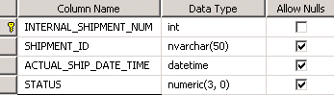

Internal_shipment_num – уникальный номер отгрузки
Shipment_id – имя документа отгрузки
Actual_ship_date_time – время отгрузки
Status – статус отгрузки

- dbo.EXCISE_STAMP – таблица с коробами/марками

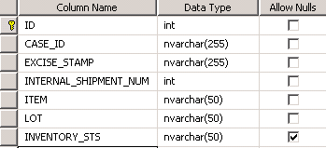
ID – номер строки/ключ
Case_id – название короба(1 короб может содержать несколько марок)
Excise_stamp – марка (guid, сгенерированное уникальное значение)
Internal_shipment_num – уникальный номер отгрузки
Item – товар (1 марка = 1 товар)
Lot – партия (одна партия может быть на нескольких товарах)
INVENTORY_STS – статус хранения

- dbo.LOTS – таблица партий
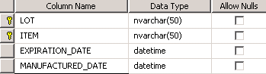

LOT – партия (уникальный ключ по двум полям)
ITEM – товар
EXPIRATION_DATE – дата окончания СГ
MANUFACTURED_DATE – дата производства товара
Пример данных:
Shipments - Отгрузки
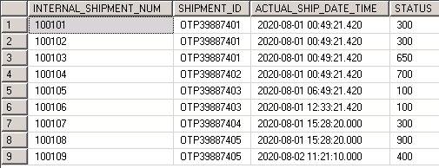
Excise_stamp - Марки
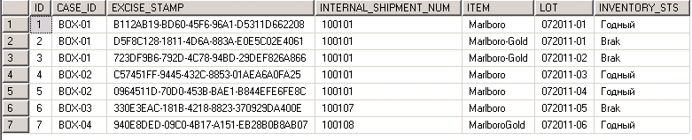
Lots -Партии
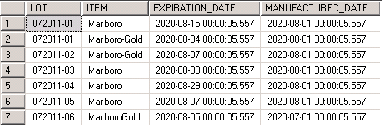
Задача:
Написать процедуру, входным параметром которой будет @shelf_life_day – int (срок годности партии в днях). Процедура должна возвращать все внутренние номера отгрузок (Internal_shipment_num), которые находятся в статусе ниже 600 и содержат как минимум 3 разных короба, в которых присутствует хотя бы одна марка, срок годности (в днях) которой, меньше, чем передано в параметре.
---------------------------------------------------------------------------------------------------
Срок выполнения – 0,5 часа, результат ожидаем на почте в виде файла.

Спасибо и удачи!

